باسمه تعالي
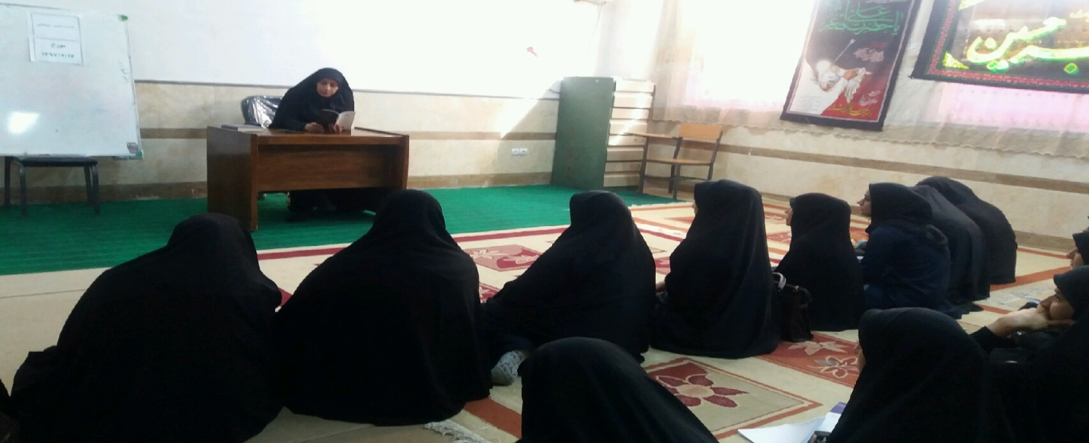

برگزاري نشست علمي-پژوهشي با عنوان معرفي كتاب البكاء للحسين(عليه السلام) نويسنده سيدمحمد حسين ميرباقري وتوضيح برخي از مطالب موجود درآن در سالن اجتماعات مدرسه با حضور كليه ي طلاب مورخ14/7/97
سركار خانم يلالي استاد حوزه در اين نشست علاوه بر معرفي كتاب به تبيين وتوضيح برخي از مطالب موجود در كتاب پرداختند.ايشان ابتدا برخي از فلسفه ها ي پياده روي و تعظيم اربعين حسيني را تصريح كردند پس از آن برخي از رواياتي كه دراين باره وارد شده را از كتاب البكاء للحسين را براي طلاب بيان كردند. ايشان پايان نشست رااختصاص به پاسخ گويي به سوالات طلاب اختصاص دادند.
